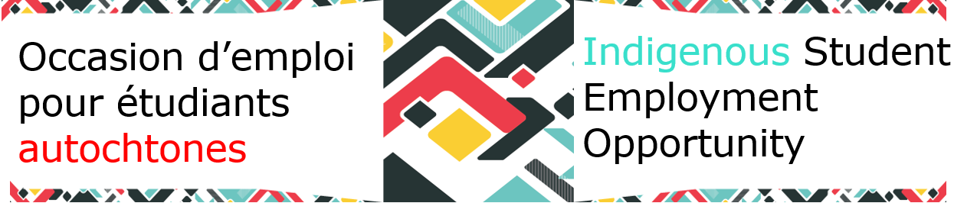

**Ne manquez pas ces événements!**

**15 février 2024 : Événement Commencez votre mandat**

[Étudiants GC](https://wiki.gccollab.ca/GCStudents_-_%C3%89tudiantsGC) et le [Réseau des jeunes fonctionnaires fédéraux](https://wiki.gccollab.ca/Federal_Youth_Network) sont heureux d'inviter les employés étudiants de la fonction publique à cet événement en ligne qui vous renseignera sur les outils d'intégration, les conditions d'emploi et le réseautage. [Inscrivez-vous](https://forms.office.com/Pages/ResponsePage.aspx?id=8uh8clanLkGkxpUgStaNhEmM_9DuBGtCk1ohtPsu1k9URTEwTU0zM1dQQkQxNE5MNTFHR0M0TEVURy4u) et joignez-vous à nous pour la session en français de 10h00 à 12h00 (HE) et pour la session en anglais de 13h30 à 15h00 (HE)

**20 février 2024 : Cercle de partage de bien-être**

Joignez-vous au prochain cercle virtuel du Cercle du savoir pour l'inclusion autochtone offert aux employés des Premières Nations, Inuits et des Métis de la fonction publique. Ces cercles sont une occasion de se connecter et de construire une parenté les uns avec les autres. Joignez-vous à Jamie-Lee Voltz, l’animatrice du Cercle entre 13 h et 15 h (HE). [Inscrivez-vous](https://can01.safelinks.protection.outlook.com/?url=https%3A%2F%2Fforms.office.com%2FPages%2FResponsePage.aspx%3Fid%3DCvRpeRDvrUypwuospgN0OusEqrSFe-VPk1TmkXkVwVNURVlPWlREV1dJMUhBTFNMQUIxR1NLV09DQi4u&data=05%7C02%7Ckaryne.montigny%40cfp-psc.gc.ca%7Cc222673ef4de455fc85c08dc2bfdb969%7C961b30aad4394bc7b6749c4a389b0be3%7C0%7C0%7C638433616170723088%7CUnknown%7CTWFpbGZsb3d8eyJWIjoiMC4wLjAwMDAiLCJQIjoiV2luMzIiLCJBTiI6Ik1haWwiLCJXVCI6Mn0%3D%7C0%7C%7C%7C&sdata=4Rc0TWbugjsHOZqdJmffwBso4xa3RfxAm43S2130C9s%3D&reserved=0) maintenant !

**Trousse d’information à l’intention des étudiants autochtones**

Nous sommes ravis de vous présenter notre nouvelle [trousse d'information](https://www.gcpedia.gc.ca/wiki/File:Information_Toolkit_for_ISEO_Students_June_5,_2023_fr.docx) conçue pour vous! Remplie de ressources précieuses, cette trousse est conçue pour vous outiller dans votre parcours professionnel. Que vous soyez à la recherche de conseils sur le plan professionnel, de possibilités d’emploi, d’un soutien culturel ou de liens avec la communauté autochtone, cette trousse répondra à votre besoin. Découvrez-y les outils pour vous épanouir dans votre rôle tout en honorant votre patrimoine.Haut du formulaire

**Jetez un coup d’œil à notre programme de mentorat!**

Le programme de mentorat de l’[OEÉA](https://www.gcpedia.gc.ca/wiki/Occasion_d%E2%80%99Emploi_pour_%C3%89tudiants_Autochtones) est une plateforme libre-service où les étudiants peuvent parcourir des mentors potentiels pour trouver leur ajustement parfait ! Il existe également des modèles, des accords de mentorat et des exemples de sujets de conversation pour vous aider à démarrer.

### Infolettre - Hiver 2024

**Parcours de carrières pour Autochtones (PCA)**

Le [PCA](https://www.gcpedia.gc.ca/wiki/Indigenous_Career_Pathways_%E2%80%93_List_of_Available_Indigenous_Talents?setlang=fr&uselang=fr) est un excellent moyen de vous faire connaître auprès des gestionnaires d'embauche potentiels si vous avez récemment obtenu votre diplôme ou êtes sur le point de l’obtenir. 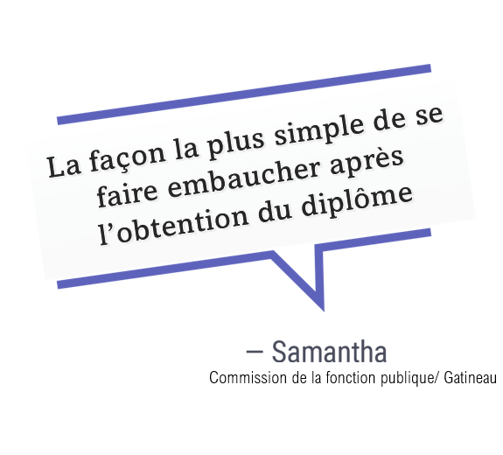

A person smiling for the camera


[**CLIQUEZ ICI**](https://www.gcpedia.gc.ca/wiki/Occasion_d%E2%80%99Emploi_pour_%C3%89tudiants_Autochtones) **pour d’autres ressources pour vous sur GCpédia !**

### Events